1引言 2
1.1编写目的 2
1.2背景 2
1.3定义 2
1.4参考资料 2
2总体设计 3
2.1需求规定 3
2.2运行环境 3
2.3基本设计概念和处理流程 3
2.4结构 3
2.5功能器求与程序的关系 4
3接口设计 4
3.1用户接口 4
3.2外部接口 4
3.3内部接口 5
4运行设计 5
4.2运行控制 6
4.3运行时间 6
5系统出错处理设计 6
5.1出错信息 6
5.2补救措施 7
6.3系统维护设计 7
6.3.1身份认证 7
6.3.2访问控制 8

[基于安卓的手机聊天系统]

概要设计说明书

1引言

1.1编写目的
为明确软件需求、安排项目规划与进度、组织软件开发与测试，撰写本文档。
本文档供项目经理、设计人员、开发人员参考。

1.2背景
- 项目的委托单位、开发单位和主管部门：
本项目由石家庄铁道大学信息科学与技术学院开发。
- 本科教学培养需求：
随着社会的发展，传统的交流方式已不能满足高强度、高频率、高效率、低延迟、分时性、快节奏的要求，新型通讯方式应运而生，时下兴起的QQ、微信、Facebook等满足了这些要求。
并且随着移动设备的发展，移动端可搭载的应用也非常广泛，也为上述软件提供了条件。
为推动信息社会的进一步发展，我组开始探索开发更为高效、便捷的聊天系统。

1.3定义

1.4参考资料
- 项目经核准的计划任务书、合同或上级机关的批文
- 项目开发计划
- 文档所引用的资料、标准和规范。列出这些资料的作者、标题、编号、发表日期、出版单位或资料来源
[1]（美）Grady Booch，James Rumbaugh，Ivar Jacobson，《UML用户指南（第2版）》，邵维忠，麻志毅，马浩海，刘辉，译.人民邮电出版社.2006.
[2] 肖汉.《软件工程》,国防工业出版社,2009.
[3] 韩万江.《软件工程案例教程》,机械工业出版社,2009.
[4]（美）Michael Blaha，James Rumbaugh，《UML面向对象建模与设计（第2版）》，车皓阳，杨眉，译.人民邮电出版社.2006

2总体设计

2.1需求规定
本设计要实现的是手机聊天系统，在设计该系统时，应尽可能的贴近用户,便于用户操作。

2.2运行环境
Windows95/98及更高版本具有WIN32 API的操作系统。

2.3基本设计概念和处理流程

2.4结构
本设计要实现的是手机聊天系统，在设计该系统时，应尽可能的贴近用户,便于用户操作。系统在实现上应该具有如下功能：
1.系统应要求用户必须输入正确的账户和密码才能进入系统。
2.系统应提供用户聊天功能。
3.系统应提供用户搜索功能。
4.系统应提供账号管理与安全防护功能。
5.系统应提供用户注册账号功能。
6.系统应提供增加、删除、修改用户帐户的功能。
7.系统应提供添加、删除好友的功能。
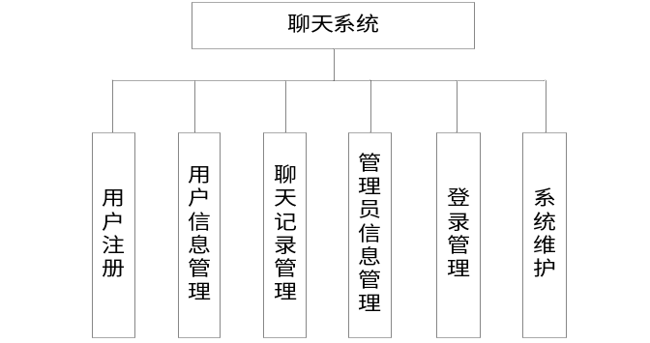

2.5功能器求与程序的关系
 | logIn() | edit() | JoinNewfriends() | Chat() | DeletFriends() | logOut()
系统管理功能 | √ | √ |  |  |  | √
用户信息管理功能 | √ | √ |  |  |  | √
聊天信息查询功能 | √ |  |  | √ |  | √
用户注册功能 | √ |  |  | √ |  | √
管理好友功能 | √ |  | √ |  | √ | √

3接口设计

3.1用户接口
对话框。

3.2外部接口
支持各种x86系列PC机。

3.3内部接口
运行于Windows95/98及更高版本具有WIN32 API的操作系统之上。

4运行设计
安卓手机聊天系统具体的功能模块划分如下表所示：
模块（子模块） |  | 使用角色 | 功能描述
用户管理 | 用户注册 | 使用该软件的用户 | 增加新用户
用户管理 | 用户信息管理 | 用户、管理员 | 对用户信息进行增、删、改、查
用户管理 | 用户登录管理 | 使用软件的用户 | 完成用户身份及登录信息的核实、登录地检测、强制下线的功能。
用户管理 | 管理员信息管理 | 管理员 | 完成管理员身份及登录信息核实的功能。
聊天管理 | 聊天信息管理 | 用户、管理员 | 完成聊天内容的备份存储、聊天双方的信息记录。
聊天管理 | 好友管理 | 使用软件的用户 | 完成对好友的查询、添加、修改、删除的功能。
系统维护 | 系统软硬件维护 | 管理员 | 系统维护包括：身份管理、流程管理和数据维护三个子功能块。

4.2运行控制
安卓聊天系统业务流程如下图所示：
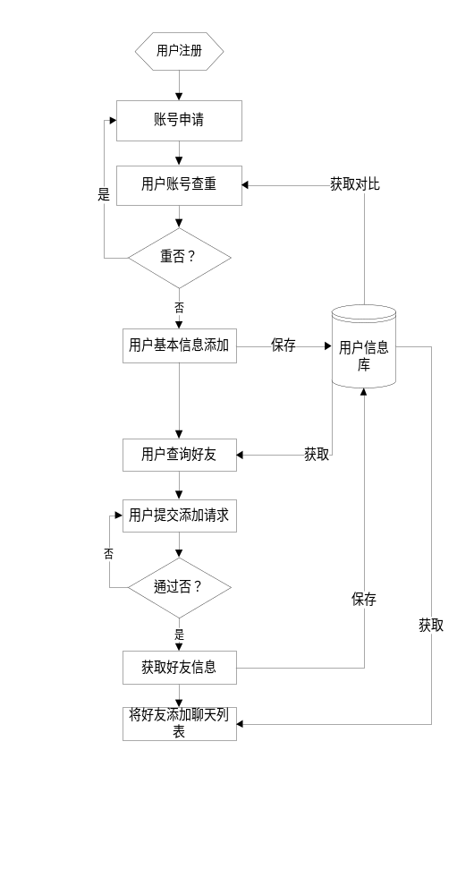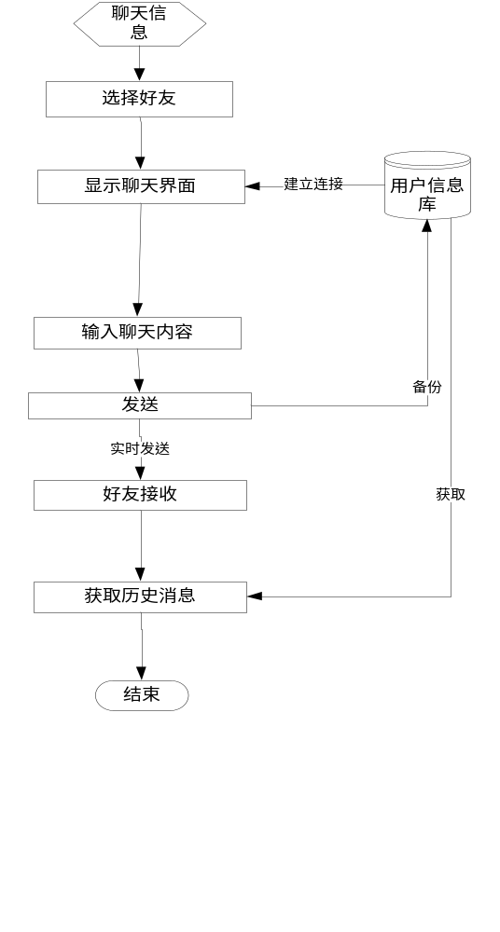

4.3运行时间

5系统出错处理设计

5.1出错信息
系统中数据丢失。

5.2补救措施
- 数据存储备份
数据备份就是将数据以某种方式加以保留，以便在系统遭受破坏或其他特定情况下，重新加以利用的一个过程。数据备份是存储领域的一个重要组成部分。通过数据备份，一个存储系统乃至整个网络系统，完全可以回到过去的某个时间状态，或者重新“克隆”一个指定时间状态的系统，只要在这个时间点上，我们有一个完整的系统数据备份。
数据存储满足网站的数据存储和管理需求，实现数据的标准化、规范化存储，并提供高效的备份、检索、恢复等数据访问服务。制定系统备份策略，定期自动对本项目存储管理的所有数据进行备份，包括突发事件信息、数据索引、管理信息及元数据信息；在系统发生运行故障、数据异常丢失后，通过恢复策略实现备份数据的快速数据恢复。
本系统中的数据备份主要从数据库数据的备份和文件系统数据的备份两部分着手。其中文件系统数据备份主要基于存储设备实现备份，而数据库数据的备份主要基于数据库产品提供的数据移动技术实现备份，特别强调该备份机制的实现支持更新和修改，实现增量复制。鉴于系统的复杂性和不可预测性，数据库数据的备份必须提供另一种机制，即：实现数据库数据的卸出和加载，转换为统一的标准格式，并进而进行数据的传递，完成数据的备份。
- 数据恢复
所谓恢复就是利用自己的恢复工具将备份还原回来，保证数据库能够正常工作。备份的主要目的就是当磁盘损坏或数据库崩溃时，通过转储或卸载的备份恢复数据库。根据不同的备份和恢复方案、策略可以有不同的恢复方式，可以将数据库恢复到不同的状态。
数据库恢复通常可分为如下两种处理情况：
（1）数据库已被破坏，如磁盘损坏等。这时数据库已不能用了，需要装入最近一次的数据库备份，然后利用“日志库”执行“重做”操作，将这两个数据库状态之间的所有修改重新做一遍，从而建立新的数据库，同时还可以将对数据库的更新操作保持住。如果“日志”库也被破坏了，那么更新操作就丢失了。
（2）数据库未被破坏，但某些数据不可靠，受到怀疑。例如，程序在修改数据库时异常中断。这时可不必去复制存档的数据库。只要通过“日志库”执行“撤销”(undo)操作，撤销所有不可靠的修改，把数据库恢复到正确的状态就可以了。
在数据库的运行过程中，可能会发生各种数据库故障，即数据库被破坏或数据不正确。作为DBMS就需要把数据库从被破坏后不正确的状态，恢复到最近一个正确的状态。DBMS的这种能力就是“可恢复性”。通过恢复可以将数据库恢复到做备份的即时点、发生故障的即时点或特定的事务即时点。

6.3系统维护设计

6.3.1身份认证
聊天管理服务信息化系统用户身份认证的主要方式是通过用户名、密码的方式实现，系统对访问系统的用户进行身份认证，保证合法的有权限用户能正常登录访问系统。

6.3.2访问控制
聊天管理服务信息化系统的资源访问控制由系统后台完成。包括提供资源安全策略配置功能，依据预先配置的安全策略，对暂存在本地的队列数据文件进行访问。通过系统后台来完成用户对文件、数据库表等客体的访问。
资源管理平台提供资源安全策略配置功能，安全策略本身涉及资源提供方（主体）、资源使用方（客体）、资源本身等。在访问策略配置中，通过定义相关的主体、客体及它们之间的操作，通过分配控制权，生成需要的资源服务，完成资源的访问及提供。

